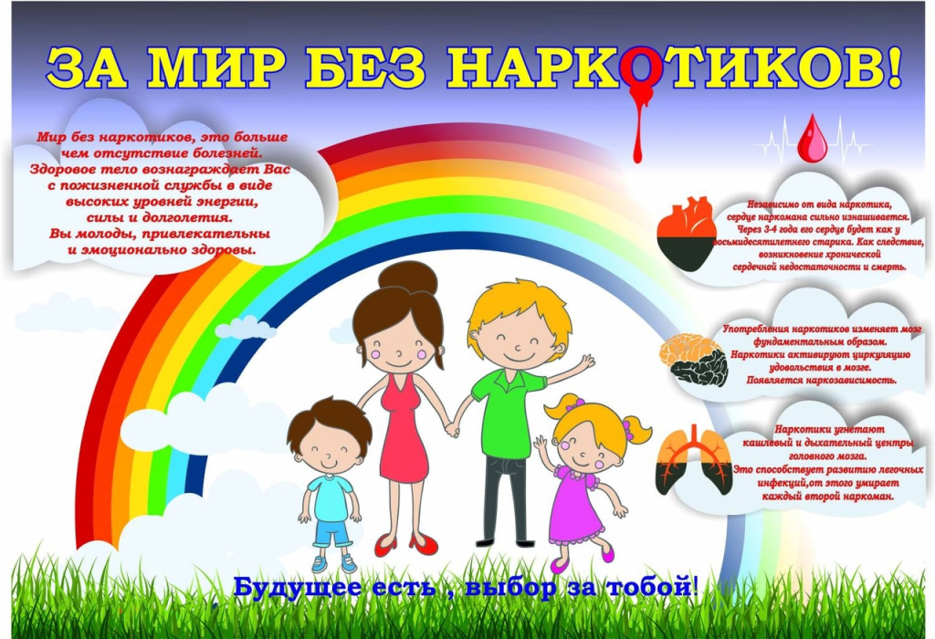

ПАМЯТКА "ДА ЖИЗНИ. НЕТ НАРКОТИКАМ"

Наркомания – это болезненное непреодолимое пристрастие к наркотическим средствам, вызывающее тяжелейшие расстройства психики, разрушение всех органов и систем человеческого организма. Преждевременная смерть — вот последствия для здоровья!!!

Самые распространенные мифы о наркотиках

Миф 1. От очередного употребления наркотика всегда можно отказаться.

!!! Факт. Отказаться можно только один раз - первый. Даже однократное потребление наркотика может привести к зависимости.

Миф 2. Наркотики дают ни с чем несравнимое ощущение удовольствия.

!!! Факт. Ощущение кайфа не всегда возникает после первой таблетки или инъекции. Напротив, зачастую первая проба сопровождается тошнотой, рвотой, головокружением и т. д. Более того, эйфория 3-4 дозы быстро исчезает и в дальнейшем наркотики принимают, чтобы снять мучительное, болезненное ощущение - ломку.

Миф 3. Наркотики бывают «лёгкими» и «тяжёлыми». Травка - «лёгкий» наркотик, не вызывающий привыкания.

!!! Факт. Все наркотики вызывают привыкание. Любой наркотик убивает, это только вопрос времени.

Миф 4. Наркоманами становятся только слабые и безвольные.

!!! Факт. Зависимость от наркотиков - это заболевание, и, как и любое заболевание, оно не имеет отношения к силе воли.

Миф 5. Лучше бросать постепенно.

!!! Факт. Проще отказаться от употребления наркотиков один раз, чем потом пытаться сделать это всю жизнь. Запомните, можно снять физическую зависимость, ломки и прочее. Но психологическую – невозможно.

Как сказать «НЕТ!»

Спасибо, нет. Я хочу отдавать себе отчет в том, что я делаю. Спасибо, нет. Я не хочу конфликтов с родителями, учителями. Спасибо, нет. Если выпью (приму наркотик), то потеряю власть над собой. Спасибо, нет. Мне не нравится вкус алкоголя (наркотика). Спасибо, нет. Это не в моём стиле. Спасибо, нет. Я за здоровый образ жизни!

Здоровье - это твой личный ответственный выбор

Юность - время, когда ты каждый день строишь свою будущую жизнь. Благополучие твоей жизни зависит от твоего здоровья, трудоспособности, созидательной энергии, образования и культуры. Главное - это всегда ощущать свою ответственность за его сохранение и постоянно вырабатывать в себе привычки здорового образа жизни.

**ПОСЛЕДСТВИЯ ПРИЕМА НАРКОТИКОВ**

* Ослабленная сопротивляемость обычным болезням (простудам, бронхиту и т.д.)
* Подавление иммунной системы
* Расстройства роста
* Увеличение количества аномально развитых клеток в теле
* Уменьшение содержания мужских половых гормонов
* Быстрое разрушение волокон лёгких и необратимая патология тканей мозга
* Снижение сексуальной потенции
* Трудности в обучении: снижение способности получать и усваивать информацию
* Апатия, сонливость, недостаток мотивации
* Изменение характера и настроения
* Неспособность ясно осознавать окружающее
* Серьёзное повреждение мозга, влияющее на мышление и память
* Повреждение частей мозга, которые отвечают за такие функции, как обучение, сон и эмоции
* Чувство, как будто мозг разломали на части, а затем заново их соединили
* Разрушение нервных волокон и нервных окончаний
* Депрессия, тревога, потеря памяти
* Отказ почек
* Кровоизлияния
* Психоз
* Сердечно-сосудистая недостаточность
* Конвульсии
* Смерть

ЛОЖЬ И ПРАВДА О НАРКОТИКАХ

ЛОЖЬ. Утверждают, что "В жизни все надо попробовать, в том числе и наркотики."

ПРАВДА. После пробы наркотиков вряд ли вы захотите (и сможете) попробовать что-то другое.

ЛОЖЬ. "Наркотики помогают решать жизненные проблемы."

ПРАВДА. Некоторые проблемы наркотики действительно решают: например, они на очень небольшое время ликвидируют чувство тревоги и неуверенности в своих силах, вытесняя из сознания мысли о трудных, но необходимых поступках или вопросы, ответы на которые не являются простыми. Но проблемы-то остаются. Отложенные дела имеют свойство накапливаться и вынуждают так или иначе действовать, причем часто - не оптимальным образом. К тому же наркотики и одурманивающие вещества в случае регулярного приема изменяют психику, и не в лучшую сторону: у злоупотребляющего субъекта появляется или нарастает раздражительность, подозрительность (доходящая до психоза ), чувство вины, неуверенность в себе и, как следствие, отчужденность от близких и окружающих. Если у тебя проблемы, наркотики только усугубят их.

ЛОЖЬ. Утверждают, что "Есть люди, которые принимают наркотики много лет и прекрасно живут"

ПРАВДА. Довольно редко они рассказывают о себе, что "живут прекрасно", только чтобы не признавать свои проблемы. Чаще же от них можно услышать примерно следующее: "Дурак я, что связался с наркотиками, теперь никак не бросить.". Я еще ни разу не встречал человека, который употребляет наркотики много лет и ни разу не пытался отказаться от них (к табаку, и тем более алкоголю, относится то же самое). Правда, среди потребителей конопли (особенно из интеллектуалов) встречаются "гусары", которые бравируют своим пристрастием. Возможно, это связано с желанием подчеркнуть свою неординарность, и, с моей точки зрения, само по себе свидетельствует о внутреннем неблагополучии. Если у тебя все в порядке, то зачем вообще наркотики?

ЛОЖЬ. Cчитают, что "Чистые наркотики безвредны"

ПРАВДА. Наркотики вызывают зависимость, неважно, "чистые" они или нет. А зависимость "выбивает" из нормальной жизни - теряешь друзей; не можешь ни работать, ни учиться; подруга сначала недовольна, а потом уходит; родители все время орут; есть шанс в "ментовку" загреметь - наподобие меня. Потом из-за этой зависимости начинаешь принимать слишком много, а слишком много чего угодно все равно вредно - попробуйте за раз выпить ведро воды!

ЛОЖЬ. Говорят, что "Наркотики часто принимают сильные и смелые люди"

ПРАВДА. Сильным и смелым не нужны наркотики, чтобы решать свои проблемы. Когда наркотики принимают (даже "для развлечения"), то пытаются отвлечься от каких-то проблем. Для сильных это несвойственно. По-настоящему сильные люди не только не нуждаются в наркотиках, но и помогают другим отказаться от них.

ЛОЖЬ. Утверждают, что "Наркотики бывают "всерьез" и "не всерьез". Можно принимать наркотики и не быть зависимым от них."

ПРАВДА. Со временем практически все, кто принимает наркотики, разделяются на две примерно равные группы: одни все-таки становятся наркоманами (то есть "зарабатывают" зависимость от наркотиков), а другие - навсегда прекращают их употребление. Поэтому людей, принимающих наркотики и не имеющих зависимости - единицы из тысяч. В первый раз все так думают. Никто не собирается быть наркоманом, начиная пробовать наркотики. Невозможно наверняка просчитать, кто заболеет наркоманией, а кто сможет "спрыгнуть" до этого. Единственный конкретный шанс не иметь головной боли - вообще не трогать эту дрянь, не пробовать, не нюхать, не лизать и не курить.

ЛОЖЬ. Кое-кому кажется, "Употреблять или не употреблять наркотики - личное дело, и нечего в него соваться"

ПРАВДА. Как бы не так! За ваше удовольствие рассчитываются другие: лечат ваши травмы и болячки; оплачивают больничные листы; работают, пока вы балдеете; страдают от ваших выходок и вытаскивают вас из милиции после них же. Наркотики - слишком опасная игра. Потребление наркотиков не является личным делом, так же как и не является личным делом двоеженство, воровство и торговля оружием. Государство с помощью законов регулирует некоторые виды общественных отношений и деяний своих граждан именно потому, что они не являются "личным делом". К этой категории относится употребление наркотиков.

ЛОЖЬ. Есть люди, которые думают: "Каждый из нас зависит от чего-то: одни от нелегальных наркотиков, другие от легальных: кофе, чая, табака и даже алкоголя."

ПРАВДА. Лучше ни от чего химического не зависеть: ни от табака, ни от кофе, ни от чая, и тем более - от алкоголя. Лучше зависеть от любви или, может быть, от работы, а еще лучше - быть совершенно свободным в своем выборе. Есть над чем подумать, а?

|  |  |
| --- | --- |
|  | [Фильмы "Вся правда о наркотиках"](http://ru.drugfreeworld.org/real-life-stories.html)  [Брошюры "Вся правда о наркотиках"](http://ru.drugfreeworld.org/drugfacts.html) |



